МУНИЦИПАЛЬНОЕ БЮДЖЕТНОЕ УЧРЕЖДЕНИЕ ДОПОЛНИТЕЛЬНОГО ОБРАЗОВАНИЯ
О Х И Н С К А Я Д Е Т С К А Я Ш К О Л А И С К У С С Т В № 2

694490 Сахалинская область г. Оха ул. Советская 24 тел/факс: 8( 42437) 348 46 / 3 44 31 E-mail: ARTOKHA2@yandex.ru

Конспект урока по компьютерной графике
Педагог: Зибцева Елена Владимировна
(2 занятий по 40 минут)

Тема урока: Плакат
Цель: познакомить учащихся с искусством плаката и его видами, расширить и углубить знания о видах графики, выяснить, какие особенности композиции у плаката и чем он отличается от других видов изобразительного искусства.
Задачи:
- .Формирование у учащихся представления о плакате, как об особом виде графики.
- Знакомство со средствами художественной выразительности, композицией в плакате.
- Развитие образного мышления, творческого воображения, чувства цветовой гармонии.
- Формирование и развитие навыков работы в программе PhotoShop

Оборудование:
- мультимедийная доска;
- презентация по теме плакат;
- компьютер;.
- Принтер.

Материалы: рабочая тетрадь, карандаш, ластик.

План урока.
- Организационный момент.
- Теоретическая часть.
- Практическая часть.
- Анализ проделанной работы.
- Подведение итогов.
Ход урока.
I Организационный момент
Проверка присутствующих учащихся. Подготовка рабочего места.

II Теоретическая часть:
Преподаватель: Тема нашего урока Плакат
Сегодня мы познакомимся с искусством плаката и его видами, расширим и углубим свои знания о видах графики, выясним, какие особенности у плаката и чем он отличается от других видов изобразительного искусства.
К какому виду изобразительного искусства они относятся?
Учащиеся: К графике.
Преподаватель: Да, плакат относится к графике. В настоящее время это самый массовый вид графического искусства. Назовите, какие плакаты вам встречались?
Учащиеся: Плакаты, рекламирующие товары; плакаты к выборам; плакаты к праздникам; спортивные плакаты; рекламы кино и цирка.
Преподаватель: Слово «плакат» немецкого происхождения (нем. Plakat). Часто употребляется и слово «афиша» (от французского – объявление). В последнее время в обиход вошло английское слово «постер» .
Итак, плакат – вид графического искусства, с броским изображением и кратким текстом, в котором художественный образ возникает от взаимодействия слова и изображения. Плакат используют в агитационных, рекламных, учебных и других целях. В плакате часто используют не объемные изображения. А что такое силуэт?
Учащиеся: Узнаваемые очертания предмета.
Преподаватель: Так как внимание зрителя к плакату длится секунды, то за это время плакат должен передать нужную информацию. Поэтому композиция плаката имеет свои отличительные черты:

Показ презентация с работами современных художников плакатистов.

ОДНОЗНАЧНОСТЬ (слайд №1).

Агитационный плакат от художественно произведения отличается не только своей прагматической функцией. Гораздо более важное отличие плаката от произведения - отсутствие многозначности.

СЛОГАН (слайд №2).

Чаще всего артикуляция, исключающая множественность толкования, достигается за счет добавления текстового комментария: слогана или лозунг, например, «Раздавим фашистскую гадину». Яркий пример «двойной» метафоры: Для обозначения фашизма используется негативный образ гадины, а для обозначения советского народа используется танк, к тому же символизирующий его (народа) мощь, явно превосходящий мощь гадины. В исходе схватки не должно возникать никаких сомнений.

ШРИФТ (слайд №3).

Для шрифта в композиции, отводить более 20% поверхности нежелательно, но и эта площадь требует продуманной организации. Изобразительное и шрифтовое сообщения призваны вместе решать одну задачу в композиции.

Привычное движение глаз — сверху вниз и слева направо. Поэтому чтобы сообщение хорошо усваивалось, необходимо избегать композиций, заставляющих глаза следовать против его нормального движения. .В плакате легкость прочтения текста — необходимость. Строчек в виде ломаной линии, круга, всевозможных кривых нужно избегать и применять их только тогда, когда есть твердая уверенность, что они могут усилить действие образа.

ЛАКОНИЧНОСТЬ (слайд №4).

Плакат должен быть лаконичным. Интенсивность современной жизни требует простых и ярких образов, кратких и выразительных фраз. Быстрое движение на улицах не дает возможности зрителю остановиться и спокойно рассмотреть изображение. Необходимо определять аудиторию, к которой будет обращен плакат, и идеи, с которыми к ней будут обращаться.
Есть ли у вас какие либо вопросы по теме урока?
(Дети задают вопросы, обмениваются идеями, обсуждают тему)
Тогда, приступаем к практической части

III Практическая часть:

Преподаватель: Теоретические знания, полученные в ходе нашей беседы, необходимо закрепить в практической работе. Слайдовая презентация познакомила вас с произведениями художников плакатистов. Теперь следует приступить к творческой работе по созданию плаката на тему «Защита животных». Графический плакат, выполнить в любой технике, на формате А3. В зависимости от замысла, слова могут усиливать смысл нарисованного, могут комментировать изображение, могут и с точностью до наоборот, отрицать смысл рисунка или фотографии плаката, противопоставлять себя смыслу изображения.

Порядок работы:
- Определившись с темой плаката сделать несколько эскизов, набросков, выразив основную идею будущего плаката.
- Выбрать слоган, если в нём будет необходимость. Слоган, девиз, речёвка.
- Подобрать фотографию. Фотография, выбранная для плаката, должна иметь разрешение не менее 300 dpi, что соответствует требованию для качественной печати.
- Отрисовка плаката на компьютере
- Подача плаката, печать на принтере. (необходимо иметь два файла с изображением готовой работы в формате JPEG и исходного файла программы).

Сейчас вам нужно выполнить композиционные наброски, в которых определяется формат будущей композиции, он должен соответствовать композиционному замыслу.
Пожалуй, самый важный этап работы – это работа над эскизом. Эскиз плаката следует делать небольшого размера, на стр. №5 Рабочей тетради (см приложение №1).
Далее необходимо продумать цветовое решение плаката. Выбрать цвет и тон, который, по вашему мнению, лучше подходит для раскрытия темы.

IV Анализ проделанной работы. (Примеры готовых работ приложение 2)
Давайте посмотрим готовые работы и обсудим результаты.
(В обсуждении принимают участие преподаватель и обучающиеся)

Примерные вопросы:

- Какой принцип композиции вы использовали?
- Какой прием использовали для выделение композиционного центра?
- Какие работы вы считаете наиболее удачными? Почему?

V Подведение итогов
Урок окончен. Спасибо за работу. Я очень надеюсь, что вы провели урок с пользой и полученные сегодня знания пригодятся вам в будущем.

приложение №1

Тема Плакат «Защита животных».
Набросок – предварительно, в общих чертах сделанный рисунок, излагающий основную идею.
Задание: Выполнить три композиционных наброска плаката

Цветовой эскиз – проработанный набросок, фиксирующий замысел художественного произведения и его цветовое решение.
Самостоятельная работа.
Задание: Выполнить цветовое решение плаката

Рекомендации преподавателя:

приложение №2
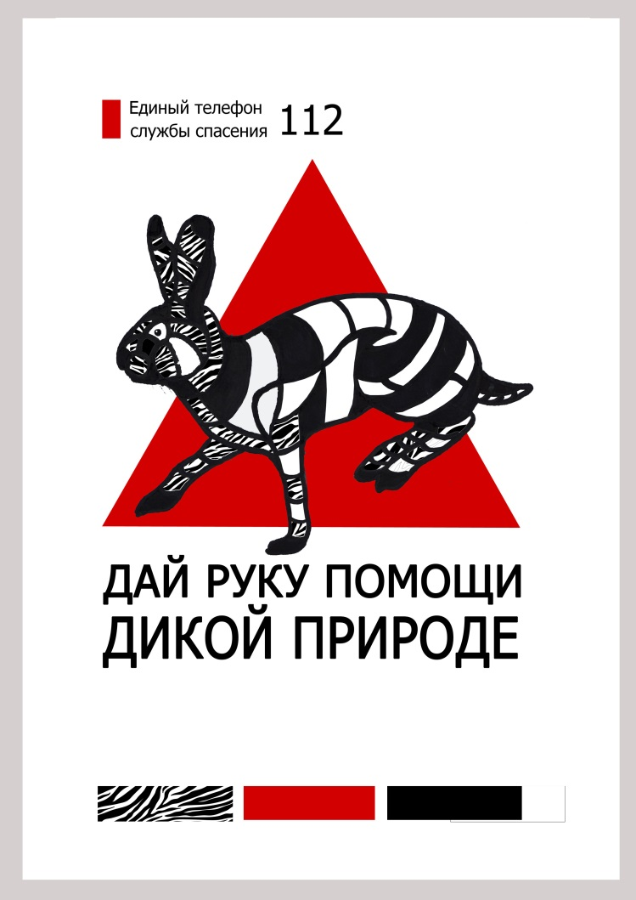 | 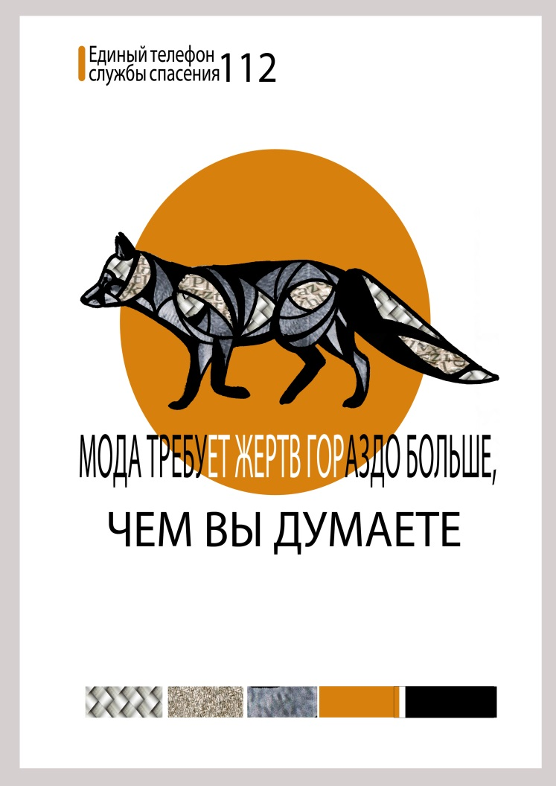
Высоцкий Никита | Петрова Софья
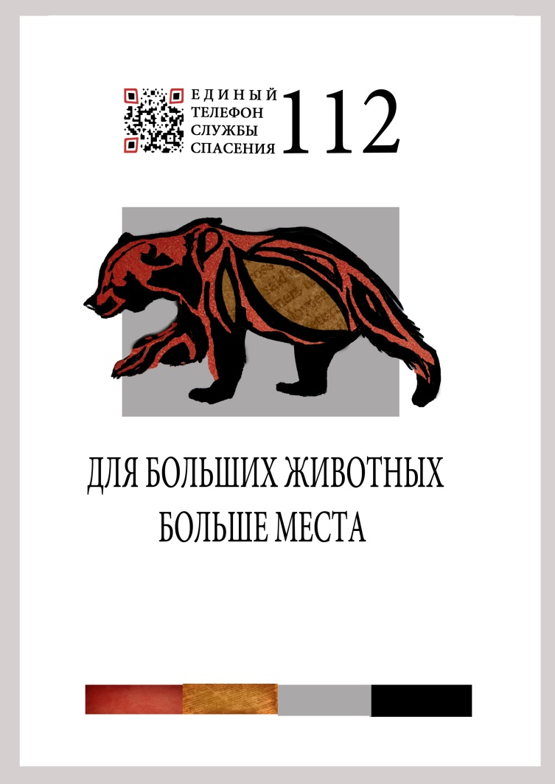 | 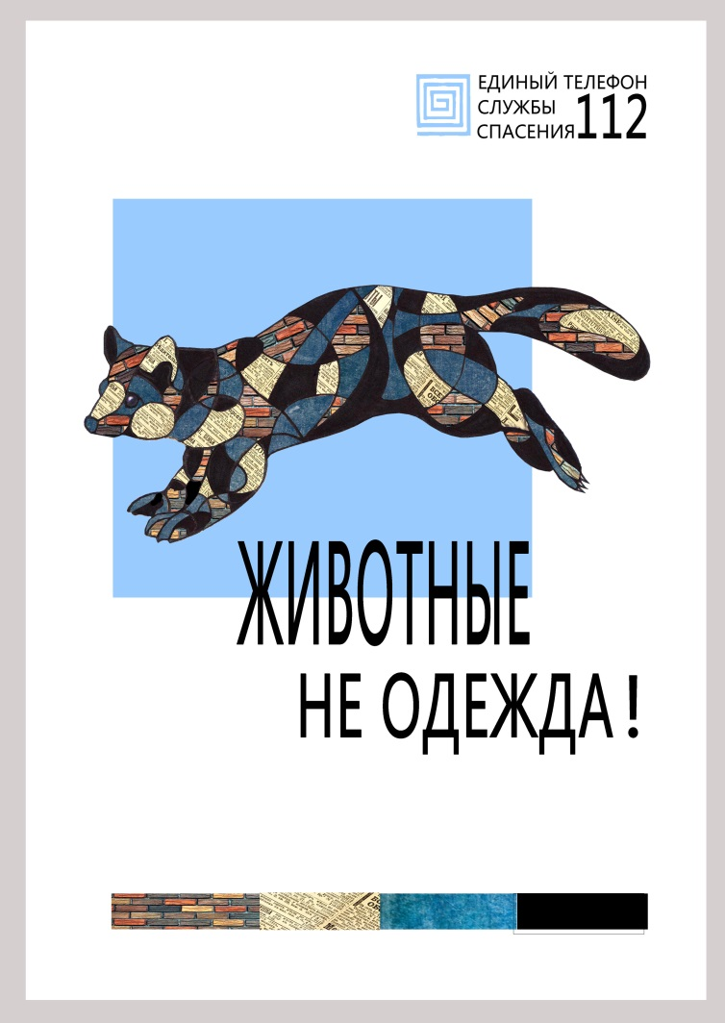
Антонюк Диана | Петренко Диана

Список литературы:
- Бесчастнов Н.П. Черно-белая графика. М.: Гуманитарный издательский центр «Владос», 2006
- Курушин В.Д. Графический дизайн и реклама. – М.: ДМК Пресс, 2007
- Мураховский В.И. Компьютерная графика-М.: «АСТ-Пресс СКД», 2002.
- Овчинникова Р.Ю. Дизайн в рекламе. Основы графического проектирования. – М.: Юнити-Дана, 2010
- Розенсон И.А. Основы теории дизайна. – СПб: Питер, 2008

